Đề bài: Ứng dụng đặt vé xem phim (Movie Ticket App)
Xây dựng ứng dụng Android cho phép người dùng:
- đăng nhập
- xem danh sách phim
- xem rạp chiếu
- xem lịch chiếu
- đặt vé xem phim (phải đăng nhập)
Dữ liệu được lưu bằng Room Database, trạng thái đăng nhập lưu bằng SharedPreferences.
Có 5 bảng: Users, Movies, Theaters, Showtimes, Tickets
Trong đó các mối quan hệ có thể như sau:
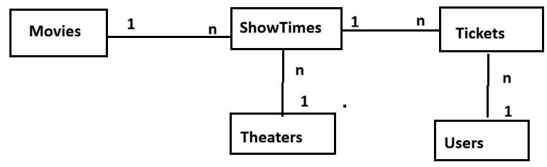
Có thể thêm cứng 1 số dữ liệu cho các bảng.
Luồng dữ liệu trong hệ thống:
Start App
│
▼
Home Screen
│
|---- Login
|
├── Xem danh sách Movies
│
├── Xem Theaters
│
└── Xem Showtimes
│
▼
Chọn Showtime
│
▼
Đặt vé (Book Ticket)
│
▼
Kiểm tra đăng nhập ?
│ │
│ No │ Yes
▼ ▼
Login Screen Chọn Seat
│ │
└──► Login thành công
│
▼
Chọn Seat
│
▼
Tạo Ticket
│
▼
Hiển thị vé đã đặt

